| Gerb-BMSTU_01 | **Министерство науки и высшего образования Российской Федерации**  **Федеральное государственное бюджетное образовательное учреждение**  **высшего образования**  **«Московский государственный технический университет**  **имени Н.Э. Баумана**  **(национальный исследовательский университет)»**  **(МГТУ им. Н.Э. Баумана)** |
| --- | --- |

ФАКУЛЬТЕТ **ИНФОРМАТИКА И СИСТЕМЫ УПРАВЛЕНИЯ**

КАФЕДРА **ПРОГРАММНОЕ ОБЕСПЕЧЕНИЕ ЭВМ И ИНФОРМАЦИОННЫЕ ТЕХНОЛОГИИ (ИУ7)**

НАПРАВЛЕНИЕ ПОДГОТОВКИ **09.03.04 ПРОГРАММНАЯ ИНЖЕНЕРИЯ**

**ОТЧЕТ**

| **По лабораторной работе №** | 4 |
| --- | --- |

**Название:** Исследование мультиплексоров

**Дисциплина:** Архитектура ЭВМ

| Студент |  |  |  | И.А. Цветков |
| --- | --- | --- | --- | --- |
|  | (Группа) |  | (Подпись, дата) | (И.О. Фамилия) |
| Преподаватель |  |  |  | А. Ю. Попов |
|  |  |  | (Подпись, дата) | (И.О. Фамилия) |

Москва, 2021

# Содержание

[Цель работы](#_30j0zll) **3**

[Исследование ИС ADG408 или ADG508 в качестве коммутатора MUX 8 – 1 цифровых сигналов:](#_1fob9te) **3**

[Исследование ИС ADG408 или ADG508 в качестве коммутатора MUX 8 – 1 аналоговых сигналов:](#_3znysh7) **3**

[Исследование ИС ADG408 или ADG508 как коммутатора MUX 8 – 1 цифровых сигналов в качестве формирователя ФАЛ четырех переменных. ФАЛ задается преподавателем.](#_2et92p0) **4**

[Наращивание мультиплексора.](#_tyjcwt) **4**

[Вывод](#_3dy6vkm) **4**

[Контрольные вопросы](#_1t3h5sf) **4**

# Цель работы

Изучение принципов построения, практического применения и экспериментального исследования мультиплексоров.

# Исследование ИС ADG408 или ADG508 в качестве коммутатора MUX 8 – 1 цифровых сигналов:

а) на информационные входы D0 …D7 мультиплексора подать комбинацию сигналов, заданную преподавателем из табл. 2. Логические уровни 0 и 1 задавать источниками напряжения U=5 В и 0 В (общая);

б) на адресные входы А2, А1, А0 подать сигналы Q3, Q2. Q1 соответственно с выходов 4-разрядного двоичного счетчика (младший разряд – Q0). На вход счетчика подать импульсы генератора с частотой 500 кГц.

в) снять временную диаграмму сигналов при EN=1 и провести ее анализ. Наблюдение сигналов выполнить на логическом анализаторе.

Составим схему по варианту 21 (рисунок 1). Вариант 21: 1100 1110

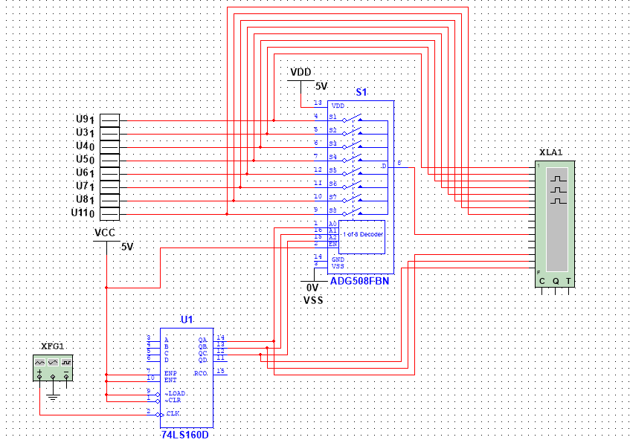

*рис. 1*

Временная диаграмма (рисунок 2)

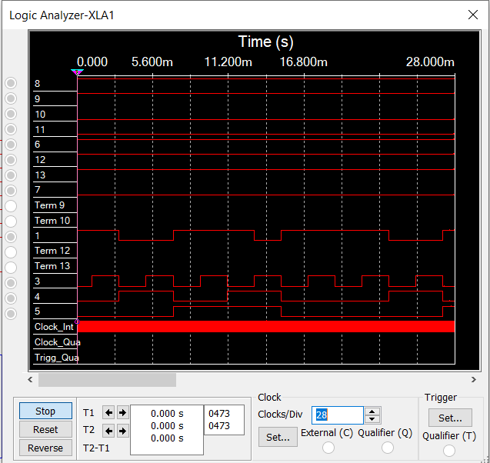

*рис. 2*

Проводя анализ полученных данных, можно заметить, что на самом деле мультиплексор выполняет функцию адресного коммутатора, т.е. выполняет передачу на выход того информационного сигнала, адрес которого установлен на адресных входах.

# Исследование ИС ADG408 или ADG508 в качестве коммутатора MUX 8 – 1 аналоговых сигналов:

а) на информационные входы D0…D7 мультиплексора подать дискретные уровни напряжений с источников напряжения UCC (приложение Мultisim): 0 В; 0.7 В; 1.4 В; 2.1 В; 2.8 В; 3.5 В; 4.2 В; 5.0 В;

б) на адресные входы А2, А1, А0 подать сигналы Q3, Q2. Q1 соответственно с выходов 4-разрядного двоичного счетчика (младший разряд – Q0). На вход счетчика подать импульсы генератора с частотой 500 кГц;

в) снять временную диаграмму сигналов при EN=1 и провести ее анализ. Наблюдение сигналов выполнить на логическом анализаторе, выходного сигнала мультиплексора – на логическом анализаторе и осциллографе. Совместить развертки сигналов, регистрируемых логическим анализатором и осциллографом.

Составим схему (рисунок 3).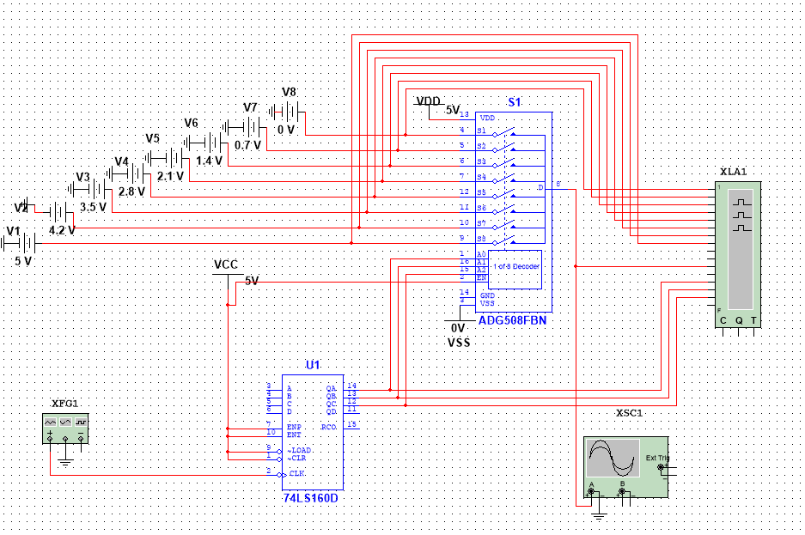

*рис. 3*

Проведем анализ и получим следующую диаграмму (рисунок 4).

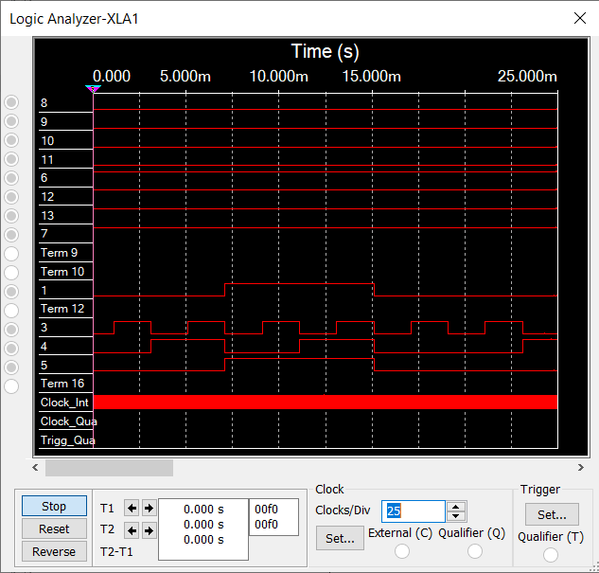

*рис. 4*

Анализ с осциллографа (рисунок 5).

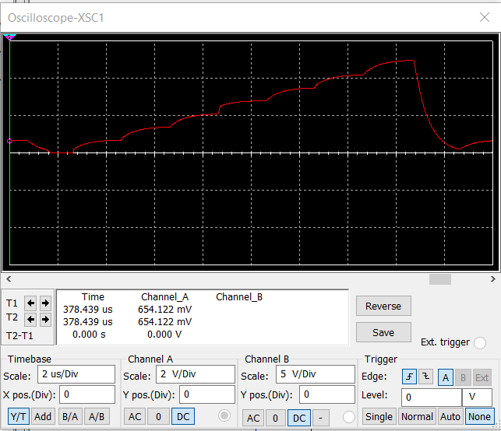

*рис. 5*

Исходя из приведенных выше данных можно сделать вывод о том, что на самом деле выходной сигнал имеет не дискретную природу, а представляет собой некую функциональную зависимость.



Следует отметить, что ввиду переходных процессов внутри мультиплексора, выходной сигнал получается с задержкой.



Добавим катушку индуктивности в схему (рисунок 6)

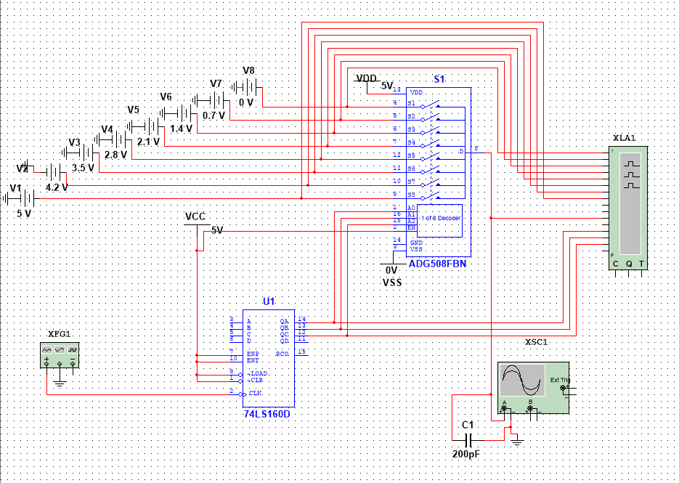

*рис. 6*

Информация с осциллографа (рисунок 7)

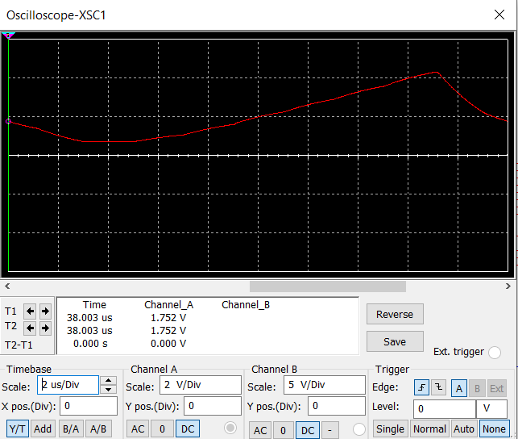

*рис. 7*

# Исследование ИС ADG408 или ADG508 как коммутатора MUX 8 – 1 цифровых сигналов в качестве формирователя ФАЛ четырех переменных. ФАЛ задается преподавателем.

Проверить работу формирователя в статическом и динамическом режимах. Снять временную диаграмму сигналов формирователя ФАЛ и провести ее анализ.

Вариант 21: (0110 0011 0001 1110)

*Таблица 1*

| *x4* | *x3* | *x2* | *x1* | *f* | *Примечание* |
| --- | --- | --- | --- | --- | --- |
| 0 | 0 | 0 | 0 | 0 | D0 = x1 |
| 0 | 0 | 0 | 1 | 1 |
| 0 | 0 | 1 | 0 | 1 | D1 = ~x1 |
| 0 | 0 | 1 | 1 | 0 |
| 0 | 1 | 0 | 0 | 0 | D2 = 0 |
| 0 | 1 | 0 | 1 | 0 |
| 0 | 1 | 1 | 0 | 1 | D3 = 1 |
| 0 | 1 | 1 | 1 | 1 |
| 1 | 0 | 0 | 0 | 0 | D4 = 0 |
| 1 | 0 | 0 | 1 | 0 |
| 1 | 0 | 1 | 0 | 0 | D5 = x1 |
| 1 | 0 | 1 | 1 | 1 |
| 1 | 1 | 0 | 0 | 1 | D6 = 1 |
| 1 | 1 | 0 | 1 | 1 |
| 1 | 1 | 1 | 0 | 1 | D7 = ~x1 |
| 1 | 1 | 1 | 1 | 0 |

Схема (рисунок 8).

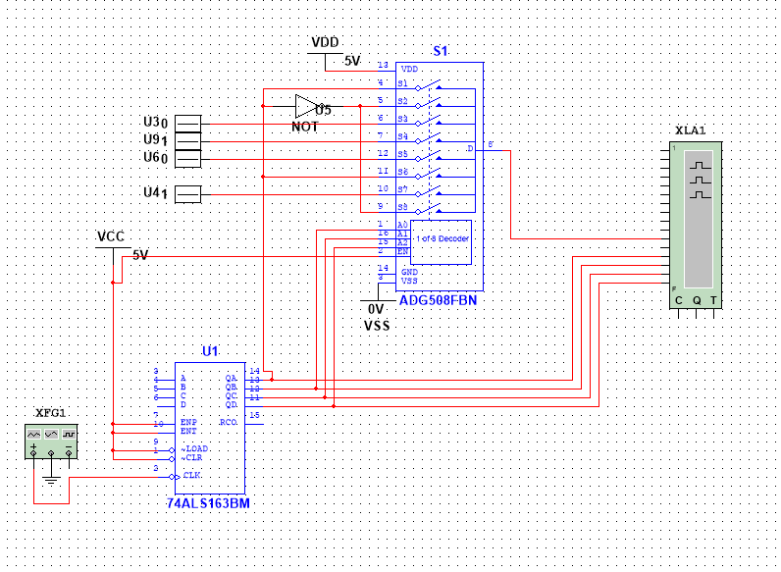

*рис. 8*

Временная диаграмма (рисунок 9) для схемы на рисунке 8.

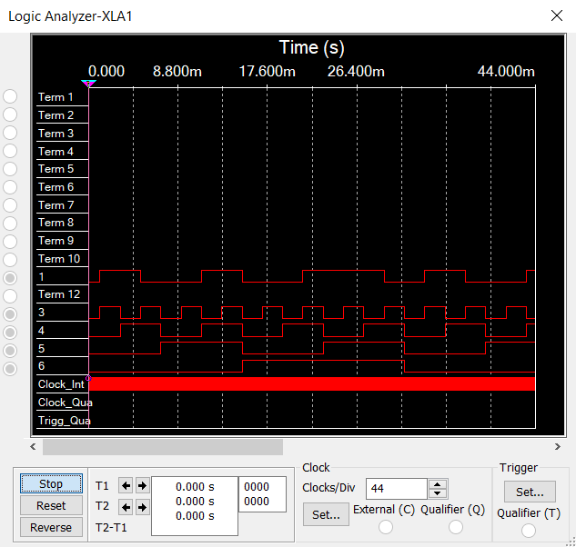

*рис. 9*

Исходя из данных полученных с логического анализатора, построенная схема работает верно.

# Наращивание мультиплексора.

Построить схему мультиплексора MUX 16 – 1 на основе простого мультиплексора MUX 4 – 1 и дешифратора DC 2-4.

Исследовать мультиплексора MUX 16 – 1 в динамическом режиме. На адресные входы подать сигналы с 4-разрядного двоичного счетчика, на информационные входы D0 …D15 – из табл. 2. Провести анализ временной диаграммы сигналов мультиплексора MUX 16 – 1. мультиплексора MUX 16 – 1.

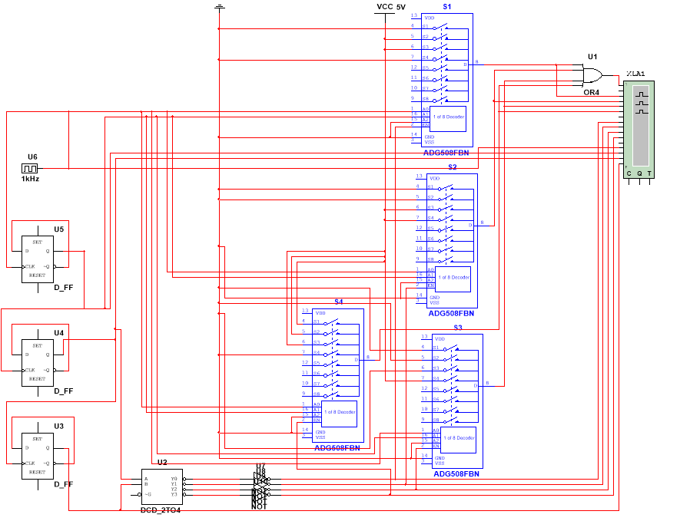

Результаты логического анализатора:

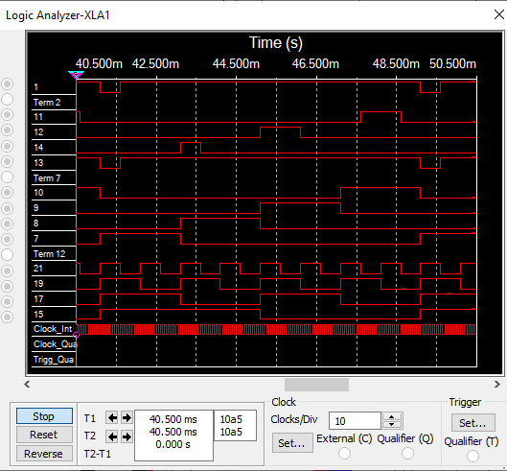

# Вывод

В результате данной лабораторной работы были изучены принципы построения и практического применения, а также экспериментально исследованы мультиплексоры.

# Контрольные вопросы

## *Что такое мультиплексор?*

Мультиплексор – это функциональный узел, имеющий 𝑛 адресных входов и 𝑁 = 2^𝑛 информационных входов и выполняющий коммутацию на выход того информационного сигнала, адрес (т.е. номер) которого установлен на адресных входах. Мультиплексор переключает сигнал с одной из 𝑁 входных линий на один выход.

## *Какую логическую функцию выполняет мультиплексор?*



Ai - адресные входы и сигналы

Dj - информационные входы и сигналы

mj - конституента числу, образованному двоичным кодом сигналов на адресных входах

EN - вход и сигнал разрешения (стробирования)

## Каково назначение и использование входа разрешения?

Вход 𝐸𝑁 используется для:

* разрешения работы мультиплексора
* стробирования
* наращивания числа информационных входов

При 𝐸𝑁 = 1, разрешается работа мультиплексора, при 𝐸𝑁 – работа запрещена.

## *Какие функции может выполнять мультиплексор?*

Мультиплексоры широко применяются для построения:

* коммутаторов-селекторов,
* постоянных запоминающих устройств емкостью бит
* комбинационных схем, реализующих функции алгебры логики
* преобразователей кодов (например, параллельного кода в последовательный) и других узлов.

## *Какие способы наращивания мультиплексоров?*

Существует два способа наращивания коммутируемых каналов:

* по пирамидальной схеме соединения мультиплексоров меньшей размерности
* путем выбора мультиплексора группы информационных входов по адресу (т.е. номеру) мультиплексора с помощью дешифратора адреса мультиплексора группы, а затем выбором информационного сигнала мультиплексором группы по адресу информационного сигнала в группе.

## *Поясните методику синтеза формирователя ФАЛ на мультиплексоре?*

Для реализации ФАЛ 𝑛 + 1 переменных на адресные входы мультиплексора подаются 𝑛 переменных, на информационных входы 𝑛+1-ая переменная (или ее инверсия), константы 0 или 1 (в соответствии со значениями ФАЛ)

## *Почему возникают ложные сигналы на выходе мультиплексора? Как их устранить?*

Для исключения на выходе ложных сигналов (их вызывают гонки входных сигналов), вход 𝐸𝑁 используется как стробирующий. Для выделения полезного сигнала на вход 𝐸𝑁 подается сигнал в интервале времени, свободном от действия ложных сигналов.